Abstract
섹션 | 내용
테스트 케이스 ID | OQ-Survival-001
검증 대상 함수 | calc_surv_rate()
관련 요구사항 | Requirement_Specification 1.4 Output
테스트 목적 | calc_surv_rate() 함수가 군 별 생존율 및 로그-순위 검정의  p-value 와 survfit() 함수의 결과를 올바르게 반환하는지 검증

Pre-conditions
OQ 절차를 진행하기 전 아래의 사항들이 올바르게 갖추어졌는지 확인해야 한다.
- R (version: 4.5.1)
- renv (version: 1.1.5)
- Survival.metrics (version: 0.1.0)
- survival (version: 3.8.3)

Test Steps
‘Pre-conditions’ 절차가 확인되었다면 아래의 절차에 따라 OQ 과정을 진행한다.
- 예제 데이터를 사용하여 참값을 계산하기위해 survival::lung 데이터셋을 로드
- 데이터셋의 변수 중 time, status, sex를 활용
  - time: event 발생까지 걸린 시간(year)
  - status: 중도절단 여부(1 - censored, 2 - event)
  - sex: 성별
- 다음의 함수들을 통해 생존 확률, 로그-순위 검정은 p-value의 기대 결과(참값)을 직접 계산, 이 때 추적관찰 시점은 임의로 800(year)으로 지정
  - survival::survfit(survival::Surv(time,status-1)~sex)
  - survival::survdiff(survival::Surv(time,status-1)~sex)
- calc_surv_rate(time,800,status-1,sex) 를 실행하여 실제 결과를 도출하여 2에서 구한 기대 결과와 비교

Expected Results
‘Test steps’ 절차의 4번 과정에서 실제 결과와 기대 결과를 비교하여 아래의 사항들이 확인된다면 OQ 절차가 성공적으로 진행되었다고 판단한다.
- 반환값은 class0, class1의 군 별 결과 데이터프레임과, p-value가 담긴 데이터프레임, survival::survfit() 함수의 결과인 survfit 객체로 구성된 리스트임
- survfit 객체는 아래의 이미지 형태와 같은 형태로 나타나되, Call: 부분은 함수를 호출하는 부분으로 동일하지 않아도 무방함
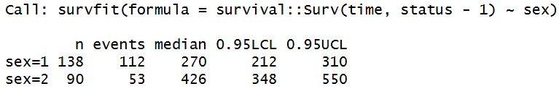
- class0은 1x4 데이터프레임으로 열 이름은 “time”, “surv_rate”, “lower”, “upper” 이며, 값은 각각 800, 0.06696351, 0.03142069, 0.1427121 와 일치해야 함
- class1은 1x4 데이터프레임으로 열 이름은 “time”, “surv_rate”, “lower”, “upper” 이며, 값은 각각 800, 0.08321444, 0.02567754, 0.2696771 와 일치해야 함
- p는 1x1 데이터프레임으로 열 이름은 “pval”이며, 값은 0.001311165 와 일치해야 함

Actual Results
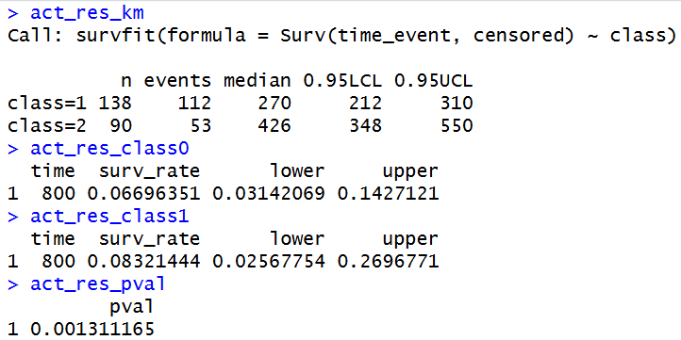

Pass/Fail
‘Expected Results’에서 기술된 값과 ‘Actual Results’의 값들이 모두 동일하므로 OQ-Survival-001 테스트는 Pass 되었다.

